1. 7-Pakeisto-3-chinolino arba chinolono karbonitrilo, kurio formulė (IA):
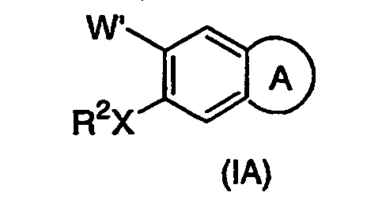
kurioje:
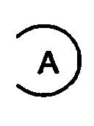
yra žiedas, kurio formulė
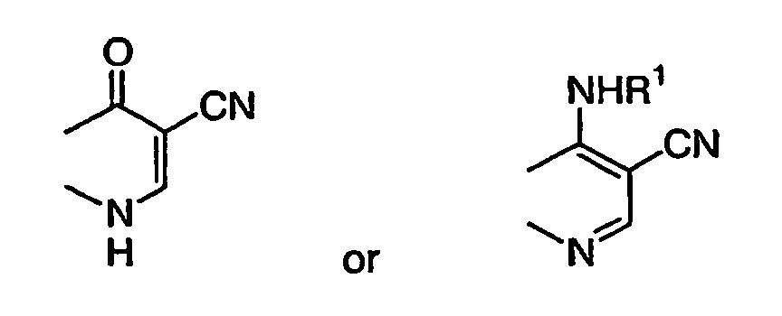 arba
ir
X yra parinktas iš –O-, -S-, -NH- ir –NR^{2’}-;
W’ yra H arba –OR³;
q yra sveikas skaičius 0-5;
m yra sveikas skaičius 0-2;
n yra sveikas skaičius 2-5;
R¹ yra 1-6 anglies atomų alkilo grupė, 3-10 anglies atomų cikloalkilo grupė, arba arilo arba heteroarilo žiedas, kai minėtas arilo arba heteroarilo žiedas yra pasirinktinai kondensuotas su papildomu arilo arba heteroarilo žiedu, kai minėtas pasirinktinai kondensuotas arilo arba heteroarilo žiedas gali pasirinktinai būti pakeistas 1-4 pakaitais, nepriklausomai parinktais iš grupės, susidedančios iš -J, -NO₂, -NH₂, -OH, -SH, -CN, -N₃, -COOH, -CONH₂, -NHC(O)NH₂, -C(O)H, -CF₃, -OCF₃, -R⁴, -OR⁴, -NHR⁴, -NR⁴R⁴, -S(O)_{m}R⁴, -NHSO₂R⁴, -R⁵OH, -R⁵OR⁴, -R⁵NH₂, -R⁵NHR⁴, -R⁵NR⁴R⁴, -R⁵SH, -R⁵S(O)_{m}R⁴, -NHR⁶OH, -N(R⁴)R⁶OH, -N(R⁴)R⁶OR⁴, -NHR⁶NH₂, -NHR⁶NHR⁴, -NHR⁶NR⁴R⁴, -N(R⁴)R⁶NH₂, -N(R⁴)R⁶NHR⁴, -N(R⁴)R⁶NHR⁴R⁴, -OR⁶OH, -OR⁶OR⁴, -OR⁶NH₂, -OR⁶NHR⁴, -OR⁶NR⁴R⁴, -OC(O)R⁴, -NHC(O)R⁴, -NHC(O)NHR⁴, -OR⁵C(O)R⁴, -NHR⁵C(O)R⁴, -C(O)R⁴, -C(O)OR⁴, -C(O)NHR⁴, -C(O)NR⁴R⁴, -R⁵C(O)H, -R⁵C(O)R⁴, -R⁵C(O)OH, -R⁵C(O)OR⁴, -R⁵C(O)NH₂, -R⁵C(O)NHR⁴, -R⁵C(O)NR⁴R⁴, -R⁵OC(O)R⁴, -R⁵OC(O)NH₂, -R⁵OC(O)NHR⁴ ir -R⁵OC(O)NR⁴R⁴, ir -YR⁷ grupių, kuriose Y yra nepriklausomai parinktas iš –C(O)-, -C(O)O-, -OC(O)-, C(O)NH-, -NHC(O)-, -NHSO₂,-, -SO₂NH-, -C(OH)H-, -Q(C(R⁸)₂)_{q}-, -(C(R⁸)₂)_{q}-, -(C(R⁸)₂)_{q}Q-, -C≡C-, cis ir tranas –CH=CH- ir 3-10 anglies atomų cikloalkilo;
Q yra -O-, -S(O)_{m}-, -NH- arba -NR⁹-;
J yra halogenas, parinktas iš fluoro, chloro, bromo ir jodo;
R², R^{2’} ir R³ yra, kiekvienas nepriklausomai, parinktas iš 1-6 anglies atomų alkilo grupės, 2-6 anglies atomų alkenilo grupės, 2-6 anglies atomų alkinilo grupės, kuriose kiekviena nepriklausoma alkilo, alkenilo arba alkinilo grupė yra pasirinktinai pakeista -NO₂, ciano arba -QR⁴ grupe, arba R², R^{2’} ir R³ yra, kiekvienas nepriklausomai, parinktas iš -(C(R⁸)₂)_{q}-arilo, -(C(R⁸)₂)_{q}-heteroarilo, -(C(R⁸)₂)_{q}-heterociklilo, -(C(R⁸)₂)_{n}-Q-(C(R⁸)₂)_{q}-arilo, -(C(R⁸)₂)_{n}-Q-(C(R⁸)₂)_{q}-heteroarilo, -(C(R⁸)₂)_{n}-Q-(C(R⁸)₂)_{q}-heterociklilo, -(C(R⁸)₂)_{n}-Q-(C(R⁸)₂)_{n}-Q-arilo, -(C(R⁸)₂)_{n}-Q-(C(R⁸)₂)_{n}-Q-heteroarilo ir -(C(R⁸)₂)_{n}-Q-(C(R⁸)₂)_{n}-Q-heterociklilo, kur heterociklilo grupės anglies arba azoto atomas gali pasirinktinai būti pakeistas grupe, parinkta iš -R⁴, -(C(R⁸)₂)_{q}-arilo, -(C(R⁸)₂)_{q}-heteroarilo, -(C(R⁸)₂)_{q}-heterociklilo, -(C(R⁸)₂)_{q}-SO₂R⁴, arba heterociklilo grupės anglies atomas gali pasirinktinai būti pakeistas -(C(R⁸)₂)_{q}-QR⁴, arba heterociklilo grupės azoto atomas gali pasirinktinai būti pakeistas -(C(R⁸)₂)_{n}-QR⁴, ir taip pat kur arilo arba heteroarilo grupė gali pasirinktinai būti pakeista grupe, parinkta iš -NO₂, ciano, -R⁴ , -(C(R⁸)₂)_{q}-arilo, -(C(R⁸)₂)_{q}-heteroarilo, -(C(R⁸)₂)_{q}-heterociklilo, -(C(R⁸)₂)_{q}-SO₂R⁴, ir -(C(R⁸)₂)_{q}-QR⁴ ir toliau su sąlyga, kad R² ir R^{2’}, gali pasirinktinai būti paimti kartu su azoto atomu, prie kurio jie yra prijungti, sudaryti heterociklinį žiedą, turintį 3-8 žiedo narius, iš kurių vienas yra pasirinktinai papildomas heteroatomas, parinktas iš azoto, deguonies ir sieros, kur minėto sudaryto heterociklinio žiedo anglies arba azoto atomas gali pasirinktinai būti pakeistas grupe -R⁴ , arba minėto heterociklinio žiedo anglies atomas gali pasirinktinai būti pakeistas -(C(R⁸)₂)_{q}-QR⁴, arba heterociklinio žiedo azoto atomas gali pasirinktinai būti pakeistas -(C(R⁸)₂)_{n}-QR⁴;
R⁴ yra monovalentė grupė, nepriklausomai parinkta iš 1-6 anglies atomų alkilo, 2-6 anglies atomų alkenilo ir 2-6 anglies atomų alkinilo;
R⁵ yra dvivalentė grupė, nepriklausomai parinkta iš 1-6 anglies atomų alkilo, 2-6 anglies atomų alkenilo ir 2-6 anglies atomų alkinilo;
R⁶ yra dvivalentė 2-6 anglies atomų alkilo grupė;
R⁷ yra 3-10 anglies atomų cikloalkilo žiedas, pasirinktinai pakeistas viena arba daugiau 1-6 anglies atomų alkilo grupe arba arilo arba heteroarilo žiedas, pasirinktinai kondensuotas su papildomu arilo arba heteroarilo žiedu, kai minėtas pasirinktinai kondensuotas arilo arba heteroarilo žiedas gali pasirinktinai būti pakeistas 1-4 pakaitais, parinktais iš grupės, susidedančios iš arilo,-CH₂-arilo, -NH-arilo, -O-arilo, -S(O)_{m}-arilo, –J, -NO₂, -NH₂, -OH, -SH, -CN, -N₃, -COOH, -CONH₂, -NHC(O)NH₂, -C(O)H, -CF₃, -OCF₃, -R⁴, -OR⁴, -NHR⁴, -NR⁴R⁴, -S(O)_{m}R⁴, -NHSO₂R⁴, -R⁵OH, -R⁵OR⁴, -R⁵NH₂, -R⁵NHR⁴, -R⁵NR⁴R⁴, -R⁵SH, -R⁵S(O)_{m}R⁴, -NHR⁶OH, -
NHR⁶OR⁴, -N(R⁴)R⁶OH, -N(R⁴)R⁶OR⁴, -NHR⁶NH₂, -NHR⁶NHR⁴, -NHR⁶NR⁴R⁴, -N(R⁴)R⁶NH₂, -N(R⁴)R⁶NHR⁴, -N(R⁴)R⁶NHR⁴R⁴, -OR⁶OH, -OR⁶OR⁴, -OR⁶NH₂, -OR⁶NHR⁴, -OR⁶NR⁴R⁴, -OC(O)R⁴, -NHC(O)R⁴, -NHC(O)NHR⁴, -OR⁵C(O)R⁴, -NHR⁵C(O)R⁴, -C(O)R⁴, -C(O)OR⁴, -C(O)NHR⁴, C(O)NR⁴R⁴, -R⁵C(O)H, -R⁵C(O)R⁴, -R⁵C(O)OH, -R⁵C(O)OR⁴, -R⁵C(O)NH₂, -R⁵C(O)NHR⁴, -R⁵C(O)NR⁴R⁴, -R⁵OC(O)R⁴, -R⁵OC(O)NH₂, -R⁵OC(O)NHR⁴ ir -R⁵OC(O)NR⁴R⁴;
R⁸ nepriklausomai yra -H arba -R⁴;
R⁹ yra monovalentė 1-6 anglies atomų alkilo grupė;
kur “arilas”, kaip čia naudojamas, reiškia mono arba biciklinį aromatinį žiedą, turintį 6-12 anglies atomų, kur “heteroarilas”, kaip čia naudojamas, reiškia 5 arba 6 narių aromatinį žiedą, kuris turi 1-4 heteroatomus, kurie gali būti tokie pat arba skirtingi, parinkti iš azoto, deguonies arba sieros;
ir “heterociklilas” reiškia sotųjį arba dalinai nesotųjį monociklinį radikalą, turintį 3-8 žiedo atomus, parinktus iš anglies, azoto, deguonies ir sieros su bent jau 1 ir geriau 1-4, dar geriau 1-2 azoto, deguonies arba sieros kaip žiedo atomų;
gavimo būdas, kuris apima atitinkamo junginio, kurio formulė (IIA)
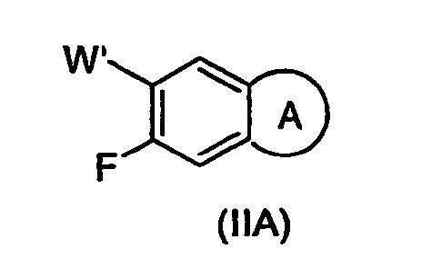
kurioje:
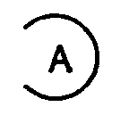
yra kaip apibrėžtas aukščiau; reagavimą su junginiu, kurio formulė R²XH, kurioje X yra parinktas iš –S-, -O-, -NH- ir –NR^{2’}- ir kur R^{2’} ir R² yra kaip nurodyta aukščiau, arba R^{2’} ir R² gali pasirinktinai būti paimti kartu su azoto atomu, prie kurio kiekvienas prijungtas, kad sudarytų heterociklinį žiedą, ir dalyvaujant bazei, kai X yra –O- arba –S-, duoda 7-pakeistą-3-chinolinkarbonitrilą, kurio formulė (IA)
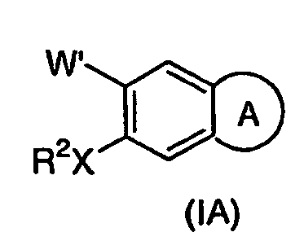
ir, jeigu norima, junginio, kurio formulė (IA) konvertavimą įprastomis priemonėmis į atitinkamą farmaciniu požiūriu priimtiną druską, ir jeigu norima, atitinkamos farmaciniu požiūriu priimtinos druskos konvertavimą įprastomis priemonėmis į junginį, kurio formulė (IA).

2. Būdas pagal 1 punktą, kuriame junginys, kurio formulė IIA, naudojamas kaip pradinis junginys, yra 7-fluor-4-(pakeistas aminas)-3-chinolinkarbonitrilas, kurio formulė 2
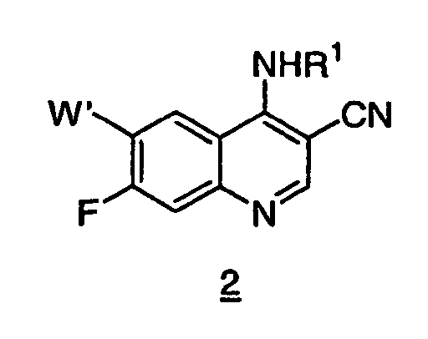
kuris yra gautas būdu, apimančiu tokias pakopas:
a) 7-fluor-4-okso-1,4-dihidro-3-chinolinkarbonitrilo, kurio formulė(II)
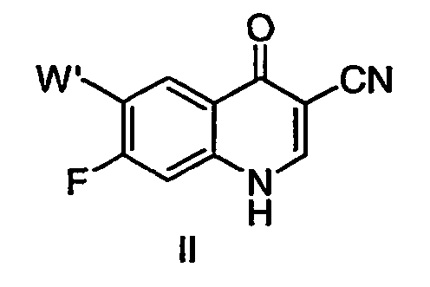
reagavimą su halogeninančiu reagentu, kad gautų 7-fluor-3-chinolinkarbonitrilą 1, kur Z yra Cl arba Br
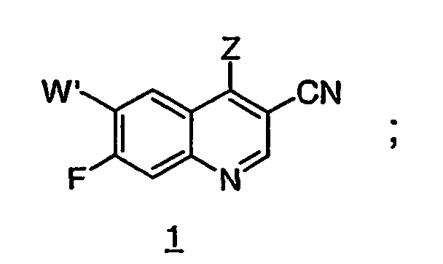
ir
b) 7-fluor-3-chinolinkarbonitrilo produkto, kurio formulė 1, reagavimą su aminu, kurio formulė R¹NH₂, dalyvaujant piridino hidrochloridui, kad gautų 7-fluor-4-(pakeisto amino)-3-chinolinkarbonitrilą, kurio formulė 2
kaip nurodyta 1 punkte.

3. Būdas pagal 1 punktą, kuriame produktas, kurio formulė (IA), yra 7-pakeistas-4-okso-1,4-dihidro-3-chinolinkarbonitrilas, kurio formulė 3
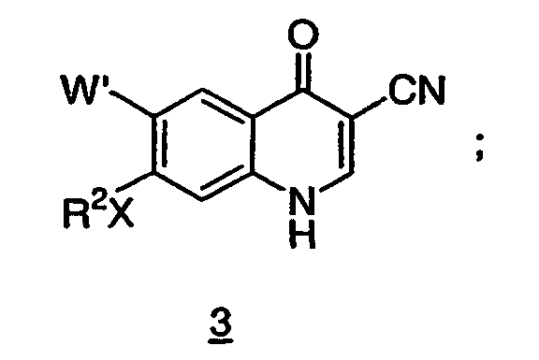
ir jis yra konvertuojamas į junginį, kurio formulė (I) būdu, apimančiu šias pakopas:
a) reagavimą su halogeninimo reagentu, kad gautų 7-pakeistą-4-halogen-3-chinolinkarbonitrilą 4, kur Z yra Cl arba Br
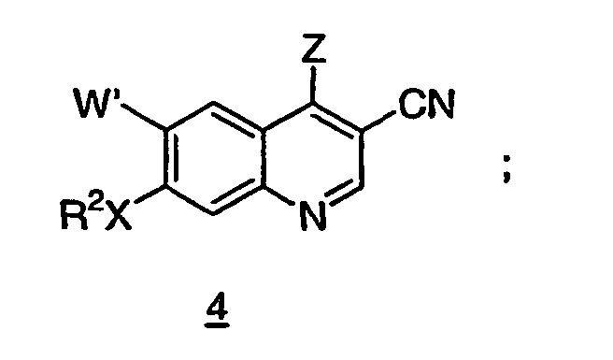
b) iš pakopos a) 7-pakeisto-4-halogen-3-chinolinkarbonitrilo reagavimą su aminu R¹NH₂ dalyvaujant piridino hidrochloridui, gaunant 7-pakeistą-3-chinolinkarbonitrilą, kurio formulė (I)
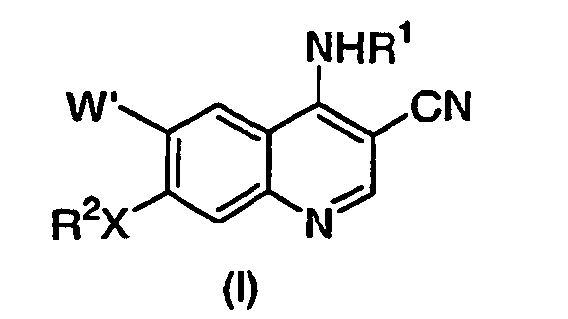
ir, jeigu norima, (I) formulės junginio įprastomis priemonėmis konvertavimą į atitinkamą farmaciniu požiūriu priimtiną druską, ir jeigu norima, atitinkamos farmaciniu požiūriu priimtinos druskos įprastomis priemonėmis konvertavimą į (I) formulės junginį.

4. Būdas pagal bet kurį iš 1-3 punktų, kur halogeninimo reagentu yra fosforo oksichloridas arba fosforo oksibromidas.

5. Būdas pagal bet kurį iš 1-4 punktų, kuriame R¹ yra pakeistas arilas.

6. Būdas pagal bet kurį iš 1-4 punktų, kuriame R¹ yra parinktas iš
2,4-dichlor-5-metoksifenilo;
ciklopentilo;
butilo;
3,4,5-trimetoksifenilo;
3-chlor-4-[(1-metil-1H-imidazol-2-il)sulfanil]fenilo;
2,4-dichlorfenilo;
2-chlor-5-metoksifenilo;
5-metoksi-2-metilfenilo ir
2,4-dimetilfenilo.

7. Būdas pagal bet kurį iš 1-6 punktų, kuriame X yra -O- arba -S- ir kuriame minėta bazė yra parinkta iš kalio, kalio hidrido, natrio ir natrio hidrido.

8. Būdas pagal 7 punktą, kuriame minėta bazė yra natris arba natrio hidridas.

9. Būdas pagal bet kurį iš 1-8 punktų, kuriame R² yra parinktas iš tokių:
2-butinilo;
3-dimetilamino-2,2-dimetilpropilo;
3-(1,1-dioksido-4-tiomorfolinil)propilo;
2-[2-(1-piperazinil)etoksi]etilo;
2-tienilmetilo;
benzilo; etilo;
fenilo;
2-metoksietilo;
piridin-4-ilo;
2-(1-metilpiperidin-4-il)etilo;
2-(1-metil-3-piperidinil)metilo;
2-(1-metil-4-piperidinil)metilo;
2-(2-metoksi)etilo;
3-(dimetilamino)propilo;
3-(4-etil-1-piperazinil)propilo;
(1-metilpiperidin-4-il)metilo;
tetrahidro-2H-piran-2-ilmetilo;
3-(1-metilpiperidin-4-il)propilo;
(3-(dimetilamino)propil)metilo;
(1-metilpiperidin-4-il)metilo;
3-(1-metilpiperidin-4-il)propilo;
3-(4-metil-1-piperazinil)propilo;
(1-etilpiperidin-4-il)metilo;
(1-metilpiperidin-2-il)metilo;
piperidin-4-ilmetilo; ir
3-(dimetilamino)propilo.

10. Būdas pagal bet kurį iš 1-6 punktų, kuriame X yra –NH- arba -NR^{2’}- ir kuriame R^{2’} ir R² gali pasirinktinai būti paimti kartu su azoto atomu, prie kurio kiekvienas prijungtas, kad sudarytų heterociklinį žiedą.

11. Būdas pagal 10 punktą, kuriame XR² yra parinktas iš
4-metilpiperazin-1-ilo arba (4-pirolidin-1-ilpiperidin-1-ilo).

12. Būdas pagal bet kurį iš 1-4 punktų, skirtas gavimui junginių, parinktų iš grupės, susidedančios iš:
7-(2-butiniloksi)-4-[(2,4-dichlor-5-metoksifenil)amino]-6-metoksi-3-chinolinkarbonitrilo;
4-[(2,4-dichlor-5-metoksifenil)amino]-7-(3-dimetilamino-2,2-dimetilpropoksi)-6-metoksi-3-chinolinkarbonitrilo;
4-[(2,4-dichlor-5-metoksifenil)amino]-7-[3-(1,1-dioksido-4-tiomorfolinil)-propoksi]-6-metoksi-3-chinolinkarbonitrilo;
4-[(2,4-dichlor-5-metoksifenil)amino]-6-metoksi-7-{2-[2-(1-piperazinil)-etoksi]etoksi}-3-chinolinkarbonitrilo;
4-[(2,4-dichlor-5-metoksifenil)amino]-6-metoksi-7-(2-tienilmetoksi)-3-chinolinkarbonitrilo;
7-benziloksi-4-[(2,4-dichlor-5-metoksifenil)amino]-6-metoksi-3-chinolinkarbonitrilo;
4-[(2,4-dichlor-5-metoksifenil)amino]-7-etilsulfanil-6-metoksi-3-chinolinkarbonitrilo;
4-[(2,4-dichlor-5-metoksifenil)amino]-6-metoksi-7-fenilsulfanil-3-chinolinkarbonitrilo;
4-ciklopentilamino-6-metoksi-7-(2-metoksi-etoksi)-3-chinolinkarbonitrilo;
4-butilamino-6-metoksi-7-(2-metoksietoksi)-3-chinolinkarbonitrilo;
7-benziltio-4-[(2,4-dichlor-5-metoksifenil)amino]-6-metoksi-3-chinolinkarbonitrilo;
4-[(2,4-dichlor-5-metoksifenil)amino]-6-metoksi-7-(piridin-4-iloksi)-3-chinolinkarbonitrilo;
4-[(2,4-dichlor-5-metoksifenil)amino]-6-metoksi-7-[2-(1-metilpiperidin-4-il)-etoksi]-3-chinolinkarbonitrilo;
4-[(2,4-dichlor-5-metoksifenil)amino]-6-metoksi-7-[2-metoksietoksi]-3-chinolinkarbonitrilo;
4-[(2,4-dichlor-5-metoksifenil)amino]-6-metoksi-7-[2-(1-metil-3-piperidinil)-metoksi]-3-chinolinkarbonitrilo;
4-[(2,4-dichlor-5-metoksifenil)amino]-6-metoksi-7-[2-(1-metil-4-piperidinil)-metoksi]-3-chinolinkarbonitrilo;
6-metoksi-7-[2-metoksietoksi]-4-[(3,4,5-trimetoksifenil)amino]-3-chinolinkarbonitrilo;
6-metoksi-7-[(1-metilpiperidin-4-il)metoksi]-4-[(3,4,5-trimetoksifenil)amino]-3-chinolinkarbonitrilo;
4-({3-chlor-4-[(1-metil-1H-imidazol-2-il)sulfanil]fenil}amino)-6-metoksi-7-[2-(2-metoksi)etoksi]-3-chinolinkarbonitrilo;
4-({3-chlor-4-[(1-metil-1H-imidazol-2-il)sulfanil]fenil}amino)-7-[3-(dimetilamino)-propoksi]-6-(2-metoksietoksi)-3-chinolinkarbonitrilo;
4-({3-chlor-4-[(1-metil-1H-imidazol-2-il)sulfanil]fenil}amino)-7-[3-(4-etil-1-piperazinil)propoksi]-6-(2-metoksietoksi)-3-chinolinkarbonitrilo;
4-[(2,4-dichlor-5-metoksifenil)amino]-6-[2-metoksietoksi]-7-[(1-metilpiperidin-4-il)metoksi]-3-chinolinkarbonitrilo;
4-[(2,4-dichlor-5-metoksifenil)amino]-6-etoksi-7-(2-metoksietoksi)-3-chinolinkarbonitrilo;
4-[(2,4-dichlor-5-metoksifenil)amino]-6-metoksi-7-(tetrahidro-2H-piran-2-ilmetoksi)-3-chinolinkarbonitrilo;
4-[(2,4-dichlor-5-metoksifenil)amino]-7-(2-metoksietoksi)-6-(2-morfolin-4-iletoksi)-3-chinolinkarbonitrilo;
4-[3-chlor-4-(1-metil-1H-imidazol-2-ilsulfanil)fenilamino]-6-metoksi-7-(4-metilpiperazin-1-il)-chinolin-3-karbonitrilo;
4-[(2,4-dichlor-5-metoksifenil)amino]-6-metoksi-7-{[3-(1-metilpiperidin-4-il)propil]amino}-chinolin-3-karbonitrilo;
4-[3-chlor-4-(1-metil-1H-imidazol-2-ilsulfanil)fenilamino]-7-{[3-(dimetil)-aminopropil]amino}-6-metoksichinolin-3-karbonitrilo;
4-[3-chlor-4-(1-metil-1H-imidazol-2-ilsulfanil)fenilamino)-7-{[3-(dimetilamino)-propil]metilamino}-6-metoksichinolin-3-karbonitrilo;
4-[(2,4-dichlor-5-metoksifenil)amino]-7-[3-(4-metil)piperazin-1-il)propoksi]-3-chinolinkarbonitrilo;
4-[(2,4-dichlor-5-metoksifenil)amino]-7-[(1-metilpiperidin-4-il)metoksi]-3-chinolinkarbonitrilo;
4-[(2,4-dichlor-5-metoksifenil)amino]-7-(2-metoksietoksi)-3-chinolinkarbonitrilo;
4-[(2,4-dichlorfenil)amino]-6-metoksi-7-(2-metoksietoksi)-chinolin-3-karbonitrilo;
4-[(2,4-dimetil-5-metoksifenil)amino]-6-metoksi-7-(2-metoksietoksi)-chinolin-3-karbonitrilo;
4-[(2-chlor-5-metoksifenil)amino]-6-metoksi-7-(2-metoksietoksi)-chinolin-3-karbonitrilo;
6-metoksi-7-(2-metoksietoksi)-4-[(5-metoksi-2-metilfenil)amino]-chinolin-3-karbonitrilo;
4-[(2,4-dimetilfenil)amino]-6-metoksi-7-(2-metoksietoksi)-chinolin-3-karbonitrilo;
4-[(2,4-dichlorfenil)amino]-6-metoksi-7-[(1-metilpiperidin-4-il)metoksi]chinolin-3-karbonitrilo;
4-[(2,4-dimetil-5-metoksifenil)amino]-6-metoksi-7-[(1-metilpiperidin-4-il)metoksi]chinolin-3-karbonitrilo;
6-metoksi-4-[(5-metoksi-2-metilfenil)amino]-7-[(1-metilpiperidin-4-il)metoksi]-chinolin-3-karbonitrilo;
4-[(2-chlor-5-metoksifenil)amino]-6-metoksi-7-[(1-metilpiperidin-4-il)metoksi]-chinolin-3-karbonitrilo;
4-[(2,4-dimetilfenil)amino]-6-metoksi-7-[(1-metilpiperidin-4-il)metoksi]chinolin-3-karbonitrilo;
4-[(2,4-dichlor-5-metoksifenil)amino]-6-metoksi-7-[3-(1-metilpiperidin-4-il)-propoksi]-chinolin-3-karbonitrilo;
4-[(2-chlor-5-metoksifenil)amino]-6-metoksi-7-[3-(1-metilpiperidin-4-il)-propoksi]chinolin-3-karbonitrilo;
6-metoksi-4-[(5-metoksi-2-metilfenil)amino]-7-[3-(1-metilpiperidin-4-il)-propoksi]chinolin-3-karbonitrilo;
4-[(2,4-dimetilfenil)amino]-6-metoksi-7-[3-(1-metilpiperidin-4-il)propoksi]-chinolin-3-karbonitrilo;
4-[(2,4-dichlor-5-metoksifenil)amino]-6-metoksi-7-[3-(4-metil-1-piperazinil)-propoksi]chinolin-3-karbonitrilo;
4-[(2,4-dichlor-5-metoksifenil)amino]-7-[(1-etilpiperidin-4-il)metoksi]-6-metoksichinolin-3-karbonitrilo;
4-[(2,4-dichlor-5-metoksifenil)amino]-6-metoksi-7-[(1-metilpiperidin-2-il)-metoksi]chinolin-3-karbonitrilo;
4-[(2,4-dichlor-5-metoksifenil)amino]-6-metoksi-7-(piperidin-4-ilmetoksi)-chinolin-3-karbonitrilo;
4-[(2,4-dichlor-5-metoksifenil)amino]-7-{[3-(dimetilamino)propil]amino}-6-metoksichinolin-3-karbonitrilo;
4-[(2,4-dichlor-5-metoksifenil)amino]-7-{[3-(dimetilamino)propil](metil)amino}-6-metoksichinolin-3-karbonitrilo; ir
4-[(2,4-dichlor-5-metoksifenil)amino]-6-metoksi-7-[(2-metoksietil)-amino]-chinolin-3-karbonitrilo.

13. Būdas pagal 1 punktą, skirtas gavimui junginių, parinktų iš grupės, susidedančios iš:
4-[(2,4-dichlorfenil)amino]-7-(2-metoksietoksi)chinolin-3-karbonitrilo;
6-butoksi-4-[(2,4-dichlor-5-metoksifenil)amino]-7-(2-metoksietoksi)-3-chinolinkarbonitrilo;
6-metoksi-7-(4-metilpiperazin-1-il)-4-(4-fenoksifenilamino)chinolin-3-karbonitrilo;
4-[(2,4-dichlor-5-metoksifenil)amino]-6-metoksi-7-{[3-(4-metilpiperazin-1-il)propil]amino}-chinolin-3-karbonitrilo;
4-[(2,4-dichlor-5-metoksifenil)amino]-6-metoksi-7-[(3-morfolin-4-ilpropil)amino]-chinolin-3-karbonitrilo;
4-[(2,4-dichlor-5-metoksifenil)amino]-7-(2,2-dietoksietoksi)-6-metoksichinolin-3-karbonitrilo; ir
6-metoksi-7-(1-metil-piperidin-4-ilmetoksi)-4-{[4-(piridin-3-iloksi)fenil]amino}-chinolin-3-karbonitrilo.

14. Būdas pagal 1 punktą, skirtas gavimui junginių, parinktų iš grupės, susidedančios iš:
6-metoksi-7-(2-metoksietoksi)-4-okso-1,4-dihidro-3-chinolinkarbonitrilo;
6-metoksi-7-(4-metil-piperazin-1-il)-4-okso-1,4-dihidrochinolin-3-karbonitrilo; ir
7-(2-metoksietoksi)-4-okso-1,4-dihidrochinolin-3-karbonitrilo.

